aoe

a o e

一、准确认读。

ā

e

ǒ

à

è

o

á

ě

ó

ǎ

ò

**拼音第一课过关测试卷**

a o e

二、比一比，读一读。

ā—ō

á—ò

é—è

ǎ—ǒ

ā—ě

ó—é

e—ɑ

ǎ—é

à—ó

ɑ—ǒ

ǒ—ě

ō—é

è—à

à—é

ò—é

á—è

ɑ—é

一、准确认读。

**拼音第二课过关测试卷**

i u ü y w

ī yǐ y

ù ü yù

yí i w

ǖ ū yi

í wǔ ǘ

ǚ u ǐ

wu ì ǜ

yì yū

yī yú

wū ǔ

ú yǔ

wú wù

二、比一比，读一读。

|  |  |  |
| --- | --- | --- |
| ī—yu | yú—wù | yù—wǔ i—ü |
| ǖ—ū | ü—wǔ | ǜ—í |
| í—ù | yǐ—yǔ | ī—ì |
| ǚ—ǔ | ì— wú | wu—yú |
|  | ù—ǜ | yí—yù |

**拼音第三课过关测试卷**

b p m f

|  |  |  |  |  |  |  |  |
| --- | --- | --- | --- | --- | --- | --- | --- |
| 一、 | 拼一拼，读一读。 |  | | | | | |
| pà | má bó bì | pò | mā | wǒ | mǐ | fā | fǔ |
| bǎ | fà fǎ bú | mǎ | pǐ | mǒ | mì | pō | pá |
| pú | mù bí fó | pī | mō | mò | pǎ | fū | fù |
| bō | bò fá bǔ | bā | pì | mī | mú | pù |  |
| mū | mà bǐ bù | pí | pǒ | bá | mǔ | bǒ |  |
| bà | bī pó pā | pū | mó | mí | pǔ | fú |  |

二、读准词语。

bà bɑ mā mɑ bó bo

bǐ yì bǐ bǔ yú pó po

ā yí wū yā yǔ yī

wá wɑ yǎ yǔ

三、认读生字。 我 爸爸 妈妈

**拼音第四课过关测试卷**

d t n l

一、拼一拼，读一读。

|  |  |  |  |  |  |  |  |  |  |
| --- | --- | --- | --- | --- | --- | --- | --- | --- | --- |
| dā | dǔ | tú | tā | ná | nà | là | lú | nǚ | dū |
| tǎ | dǎ | tǔ | nǔ | dú | lǐ | nǐ | dē | lā | lè |
| lí | tí | tù | dì | nǎ | nè | nì | lǔ | lá | lī |
| tè | tì | dí | nù | lǜ | nī | nā | dá | dī | lì |
| tī | lǚ | tà | tǐ | tū | dǐ | lū | lù | lǎ |  |
| né | dà | nú | nǜ | dù | ní | dé | lǘ | lē |  |
| 二、读准词语。  lǎ bɑ | | | lǚ tú | mǎ | | fā nù | | | |
| ní tǔ | | | dà mǐ | dà dì | | nà lǐ | | | |
| lǜ dì | | | tǔ dì | tǐ yù | | mǎ lù | | | |
| nǎ lǐ | | | mù | tí mù | | dà fó | | | |
| 三、认读生字。 | | |  |  | |  | | | |
| 大地 马 大米 | | | 土地 |  | |  | | | |

**第五课拼音过关测试卷**

g k h

一、拼一拼，读一读。

|  |  |  |  |
| --- | --- | --- | --- |
| hé huā | ɡē ɡe | bō luó | kě wù |
| hé ɡé | lí huā | tuō dì | kè huà |
| yí ɡè | huà huà | ɡuō lú | kè kǔ |
| hú tu | há mɑ | hā mì ɡuā | ɡū ɡu |
| huǒ ɡuō | huǒ bǎ | wǒ ɡuó | mó ɡu |
| ɡuā ɡuǒ | kuā dà | huā bù |  |
| hǔ pò | luò tuo | kuà bù |  |
| huā duǒ | huá huá tī | luó bo |  |

二、认字。

荷花 哥哥 弟弟 个人 画画

**第六课拼音过关测试卷**

j q x

一、拼一拼，读一读。

xià qí jí ɡé yì qǐ xī ɡuā

ɡuó jiā xí tí

xǐ yī fu

xì jù yú xiā jī qì jú huā jì xù dǎ qì ɡē qǔ

ɡuò qù fù xí

dā jī mù huò qǔ xī qí

jiā fǎ jǔ lì

qià qià huà jiá qì tǐ

xǐ yī jī mǔ jī bō luó

二、认一认。

上下 洗衣服 小鸡

**第七课拼音过关测试卷**

z c s

一、拼一拼，读一读。

zǔ mǔ sī ɡuā wà zi cí yǔ zǐ sè zá jì fǎ zé luō suo zī ɡé zǐ dì

zì mǔ

zuò huà zì mǔ

jì cè ɡē cí jí cù zì sī zǔ ɡuó sī jī fù zé cí qì fù sū

zǐ xì yú cì

sù shuō qǐ sù cū xì tǔ sī

sú yǔ yā zi sè sù dà zì

zuò hè kǎ

huǒ sù zì jǐ sù dù wū zi suǒ yǐ

suǒ nà duō suo cā bō li zuò cuò

二、认读生字。

做贺卡 过不了 快乐

**第八课拼音过关测试卷**

zh ch sh r

一、 拼一拼，读一读。

|  |  |  |  |
| --- | --- | --- | --- |
| zhā huā | shù zhī | shù zì | zhù yì |
| chē zhá | ɡuǒ zhī | rì lì | zhuā zhù |
| né zhɑ | zhī shi | rì chū | zhuǎ zi |
| zhé mó | zhí bǐ | zhí rì | zhuō zi |
| dǎ zhé | zhú zi | zhì qì | zhuó mo |
| zhè lǐ | qí chē | zhì xù | dú shū |
| dú shé | qì chē | là zhú | rú ɡuǒ |
| yì zhī | shǔ shù | shī zhǔ |  |

二、认读生字。

日出 读书 骑车 画画 说话

**拼音第九课过关测试**

ai ei ui

一、拼一拼，读一读。

|  |  |  |  |
| --- | --- | --- | --- |
| bái cài | hǎi shī | ɡuì huā | cāi mí |
| chuī là zhu | cì wei | fèi zhǐ | kāi shǐ |
| tái shuǐ | hēi sè | fèi huà | mò wěi |
| wū ɡuī | chǐ zi | zuǐ bɑ | tài dù |
| huí jiā | kāi qì chē | bú zài | xī běi |
| měi lì | fēi jī | tǔ duī | nèi wài |
| bèi shū | ruì lì | pái duì | měi shù |
| zāi shù | bái tù | bēi zi | zì lái shuǐ |
| shuǐ huā | pèi dài | hái zi | wěi ba |
| méi huā | xǐ ài | wěi dà |  |
| lái huí | zhuī zhú | kuài lè |  |
| mèi mei | péi tǔ | nǎi nɑi |  |

二、认读生字。

你我他 开水 白马 书皮 个子 不在

**拼音第十课过关测试**

ao ou iu

一、拼一拼，读一读。

xiǎo māo duō shǎo lǐ mào shuǐ niú dú bào

jī huì xiào huà pí ǎo

kě ài kǒu shuǐ

xǐ zǎo hǎo yǒu chī cǎo zhū ròu diào yú rè ài

ní hǎo mù biāo xiù lì shōu tiáo

yóu xì hòu niǎo xià lóu

hā bā ɡǒu tǔ dòu liǎo bù qǐ yōu xiù jiào shī niǎo cháo liú shuǐ

cǎo mào hǎi ōu diào qiáo jiǔ niú yì máo

huǒ chái huí bào xiǎo qiáo xǐ shǒu tiáo pí

二、认读生字。

小鱼 可爱 吃草 和好 水牛

**拼音第十一课过关测试卷**

ie üe er

一、拼一拼，读一读。

|  |  |  |
| --- | --- | --- |
| shù yè | cè lüè | kē xué |
| quē shǎo | xué xiào | niè shǒu niè jiǎo |
| rì yuè | cū lüè | xǐ yuè |
| jué zé | yuè dú | xuē zi |
| biè niu | cí tiě | ěr duō |
| xué xí | hēi yè | dì èr ɡè |
| yuè ér | xuě huā | yuè qǔ |
| nüè dài | hú dié | pí xié |
| xuě bái | yuē sù | jué sè |
| xǐ què | ér qiě | yuē huì |
| tiē huà | quē fá | ěr jī |
| nǚ ér | qié zi |  |

二、 认读生字。

大家 飞机 小河 月儿 学校 有趣 入口

**拼音第十二课过关测试卷**

an en in un ün

一、 拼一拼，读一读。

tiān ān mén zhěn tóu

jī dàn quàn ɡào dān xīn lùn tàn jiǔ tán hàn shān wén jù lún chuán nán fēi dà yàn chūn sǔn shān pō ɡuǒ yuán dào tián bái yún

zuǒ yòu chē lún zhēn jiǎ

zhǐ nán zhēn huī chén

jiě fànɡ jūn chèn zhí huān kuài chèn rè dǎ tiě shēn tǐ

yuán quān zhēn zhū rén shēn qiān bǐ shēn q iǎn

shén huà wài bīn bīn bīn yǒu lǐ

xuān chuán shēn shǒu pīn yīn

pǐn zhì rén mín

jīn jīn yǒu wèi shǐ jìn

qīn rè zǎo chén fān ɡǔn yí cùn

xì jūn chūn tiān qún zi shén mì xún zhǎo shī rùn

tūn tūn tǔ tǔ rén qún ɡuānɡ kuò zūn shǒu

pín fán

zhuàn bǐ dāo zì diǎn

yuán zhū bǐ mǐn ɡǎn

xiě zì běn

ɡuān kàn pín kùn

cè shì juàn

二、 认读生字。

大山 田地 左右 一片 一半 白云 她们

**拼音第十三课过关测试卷**

ang eng ing ong

一、拼一拼，读一读

shuǐ ɡānɡ tái dēnɡ xiónɡ yīnɡ ɡāng qiánɡ hónɡ xīnɡ ɡōnɡ rén ɡān jìnɡ shēnɡ huó chí tánɡ xīn qínɡ tài yánɡ yǎn jīnɡ yōnɡ bào děnɡ dài

cǎi hónɡ tái fēnɡ cōnɡ minɡ

xiōnɡ měnɡ qián tánɡ jiānɡ pín qiónɡ

nào zhōnɡ zhuānɡ jiɑ zhuànɡ jī shānɡ xīn shànɡ shēnɡ ān jìnɡ xiànɡ cè ɡuǎnɡ dà

chénɡ mén běi jīnɡ nénɡ ɡàn yánɡ ɡuānɡ mì fēng tīnɡ jiǎnɡ fēnɡ shōu

liànɡ jīnɡ jīnɡ zhènɡ què zhěnɡ qí chōnɡ fēnɡ

qiū ɡāo qì shuǎnɡ

二、读句子。

1. wǒ de bà bɑ shì yōu xiù fēi xínɡ yuán。
2. wánɡ hónɡ hé xiǎo mínɡ shì duì hǎo pénɡ you 。
3. zì xuǎn shānɡ chǎnɡ lǐ de dōnɡ xi zhēn duō ɑ!
4. Xià tiān dào le, xiǎo shù ɡěi wǒ men chēnɡ kāi lǜ sè de xiǎo sǎn.
5. yè kōnɡ zhōnɡ yuán yuán de yuè liànɡ xiànɡ yù pán.

二、认读生字。

老师 文学 花朵 白鹅 一条 雨天 小桥

# 拼音分类过关-拼音字母分类

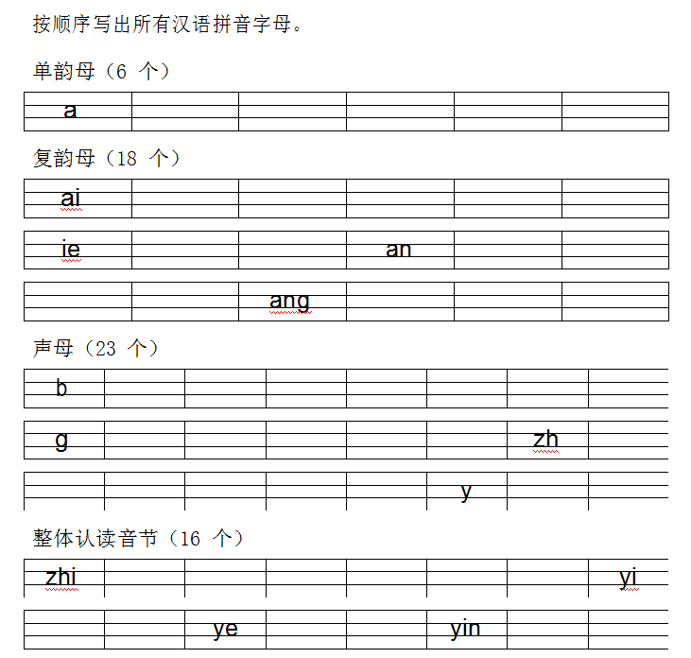

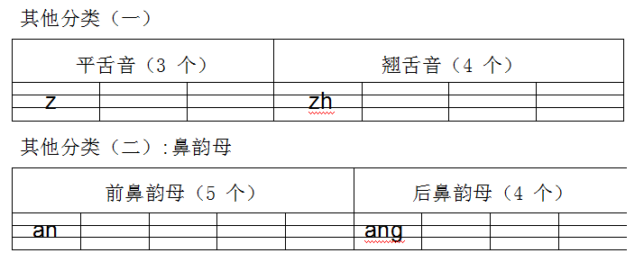

**拼音分类过关-音节标调**

一、 按要求给下面的音节标上声调。第一声：

dou—（ ）

chao—（ ）

zai—（ ）

gei—（ ）

xie—（ ）

xian—（ ）

xiong—（ ） ji—（ ） zhuang—（ ） diu—（ ）

第 二 声 ： ɡuo—（ ） qi—（ ）

xionɡ—（ ）

die—（ ）

xia—（ ）

chui—（ ） liu—（ ） kuan—（ ）

|  |  |  |  |
| --- | --- | --- | --- |
| 第三声： |  | | |
| shui—（ | ） | guai—（ | ） |
| lian—（ | ） | shuang—（ | ） |
| yin—（ | ） | lüe—（ | ） |
| juan—（ | ） | biao—（ | ） |
| luo—（ | ） | yuan—（ | ） |

|  |  |  |  |  |
| --- | --- | --- | --- | --- |
| 第四声： |  | | | |
| jiɑ—（ | ） |  | die—（ | ） |
| xi—（ | ） |  | bai—（ | ） |
| zuo—（ | ） |  | yue—（ | ） |
| jiu—（ | ） |  | yin—（ | ） |
| huang—（ |  | ） | xiang—（ | ） |

二、把下面词语的音节标上声调。

da ping pang qiu shui cai bi

tiao pi jin niu nai ba luo bo

re shui ping huang se de hua da dian hua

xia xue le

# 拼音分类过关-拼音书写

一、 照样子合并音节。

例：d—ǎ→（dǎ）

h—u—á→（ ） ch—ú→（ ） x—ǜ→（ ）

i—à→（ ） d—u—ǒ→（ ） j—ǚ→（ ） zh—u—ā→（ ） q—ü—a—n（ ） x—ü—án→（ ）

zh—u—àn→（ ）

x—i—ōnɡ→（ ）

q—ü—án→（ ） l—üè→（ ）

h—u—ó→（ ）

q—ǘn→（ ）

x—ü—ǎn→（ ）

j— üé→（ ） x—ǚ→（ ） l—ǜ→（ ）

x—i—óng→（ ）

j—üe—（ ）

q—ǚ—（ ）

j—ü—án—（ ）

q—ü—àn—（ ）

x—üè—（ ）

ch—e—（ ）

ch—u—an—（ ）

q—i—ang—（ ）

l—üe—（ ）

x—ǚ—（ ）

g—u—ò—（ ） h—u—ǎng—（ ）

二、照样子分解音节。

例 ：shùn→（ sh ）—（ ùn ）

qǔ→（ ）—（ ）

jú→（ ）—（ ）

qiā→（ ）—（ ）—（ ） xuán→（ ）—（ ）—（ ） xiū →（ ）—（ ）

xiào→（ ）—（ ）—（ ） qīng→（ ）—（ ）

shuǐ→（ ）—（ ）

xū→（ ）—（ ）

guó→（ ）—（ ）—（ ）

pīn→（ ）—（ ）

xiā→（ ）—（ ）—（ ） cǎo→（ ）—（ ）

chūn→（ ）—（ ）

duǎn→（ ）—（ ）—（ ） qún→（ ）—（ ）

juàn→（ ）—（ ）—（ ）

shuǎng→（ ）—（ ）—（ ）

三、 按要求写出音节。

例：b—a [第四声]→（ bà ）

q—üe [第四声]→（ ） s—ou [第一声]→（ ） j—ü—an [第一声]→（ ） l—üe [第四声]→（ ） x—i—ao [第三声]→（ ） ch—u—ang [第三声]→（ ）

x—üe [第一声]→（ ） q—u—an [第四声] →（ ） l—ü [第四声] →（ ）

g—u—a [第四声] →（ ）

q—i—u [第二声]→（ ）

g—u—i [第三声] →（ ）

b—ao [第四声] →（ ）

四、 判断下面的汉字音节是否正确。

yā（ ）

qǜ（ ）

pú（ ）

jìu（ ）

tò（ ） jǖn（ ） qié（ ）

níu（ ）

yǚ（ ）

xué（ ）

quán（ ） lǜ（ ） qióu（ ）

xú（ ）

dùi（ ）

zoǔ（ ）

ɡuèi（ ）

xié（ ）

shǔi（ ）

niú（ ） hǔan（ ） xíe（ ） shuǐ（ ） huǎn（ ） bái（ ）

léi（ ）

zhúo（ ）

qùe（ ）

baí（ ）

leí（ ）

zhuō（ ）

kǒu（ ）

ián（ ）

yán（ ）

五、 写出下面音节的韵母。

kāi（ ）

xuě（ ）

jú（ ）

què（ ）

jīng（ ）

hǔ（ ）

jùn（ ）

kǒu（ ）

zhēng（ ）

qǔ（ ）

lǜ（ ）

cǎi（ ）

dié（ ）

měi（ ）

yā（ ）

nǚ（ ）

zhuī（ ）

qú（ ）

xuě（ ）

kǒu（ ）

duì（ ）

jiǔ（ ）

hǎo（ ）

huǎng（ ）

# 拼音分类过关-三拼音节

|  |  |  |  |
| --- | --- | --- | --- |
| 划出三拼音节。 |  | | |
| shuǐ | yuǎn | nuǎn | zuì |
| zuò | quàn | huā | shàng |
| xiū | suǒ | piàn | lüè |
| xuǎn | xuě | yuè | luàn |
| xiā | tiān | xiào | xiāng |
| gǒu | jiānɡ | xióng | juǎn |
| ɡuó | lóng | cài |  |
| xuán | jiǎ | shuō |  |

**汉语拼音综合测试卷（一）**

班级

姓名

得分

一、正确认读下列声母、韵母和整体认读音节。（20 分）

p—q ié—ěi uì—iù

ái—ǎo jiē—jiān yùn—ūn

yuán—yǐn chǐ—cī jūn—yuè

quān—qiú

二、正确认读下列音节。（56 分）

hǎi ōu diàn dēng méi huā yǎn jing shuǐ píng

yáng guāng zhú sǔn

dà xiàng hēi xióng kuài lè

hěn duō kǒng què gōng yuán liè gǒu xiǎo niǎo guà zhōng rè nào

zhūo mí cáng néng shǒu wén xué

zhè xiē piāo liú tiān kōng jūn duì

xuān chuán

huǒ hóng de fēng yè chuāng hù

zì xíng chē

三、读儿歌。（14 分）

bā ge tóu shàng yí cù yīng, xǐ què shēn chuān hēi bèi xīn,

wū yā chuān zhe wū shā tào,

|  |  |  |
| --- | --- | --- |
| shān jī wěi bɑ dài huā | líng。 |  |
| 四、读词语（10 分） 骑车 白云 |  | 读书 跳远 |
| 飞机 下雨 |  | 洗衣服 |
| 老师 天桥 |  | 画河马 |

**汉语拼音综合测试卷（二）**

班级

姓名

得分

一、 默写六个单韵母。（6 分）

|  |  |  |  |  |  |
| --- | --- | --- | --- | --- | --- |
|  |  |  |  |  |  |
|  |  |  |  |  |  |
|  |  |  |  |  |  |

二、 按顺序默写二十三个声母。（23 分）

|  |  |  |  |  |  |
| --- | --- | --- | --- | --- | --- |
|  |  |  |  |  |  |
|  |  |  |  |  |  |
|  |  |  |  |  |  |

|  |  |  |  |  |  |
| --- | --- | --- | --- | --- | --- |
|  |  |  |  |  |  |
|  |  |  |  |  |  |
|  |  |  |  |  |  |

|  |  |  |  |  |  |
| --- | --- | --- | --- | --- | --- |
|  |  |  |  |  |  |
|  |  |  |  |  |  |
|  |  |  |  |  |  |

|  |  |  |  |  |  |
| --- | --- | --- | --- | --- | --- |
|  |  |  |  |  |  |
|  |  |  |  |  |  |
|  |  |  |  |  |  |

三、 给拼音字母归类。（12 分）

a g u t m e r ü p i c o

单韵母

|  |  |  |  |  |  |
| --- | --- | --- | --- | --- | --- |
|  |  |  |  |  |  |
|  |  |  |  |  |  |
|  |  |  |  |  |  |

声母：

|  |  |  |  |  |  |
| --- | --- | --- | --- | --- | --- |
|  |  |  |  |  |  |
|  |  |  |  |  |  |
|  |  |  |  |  |  |

四、照样子写音节。（7 分）

b—ù→（ bù ） zh—è→( ) x—ǜ→（ ） d—u—ǒ→( )

n—ǚ→（ ） h—u—à→( )

q—ǜ→（ ） z—u—ō→( )

五、把图与对应的音节连起来。（14 分）

|  |  |
| --- | --- |
|  | shī zi |
|  | lǎo hǔ |
|  | fáng zi |
|  | xiǎo chē |
|  | xiǎo shù |
|  | tú shū |
|  | zǒu lù |

六、看图，给音节加上合适的声调。（10 分）

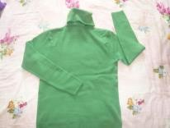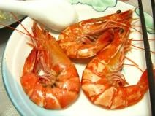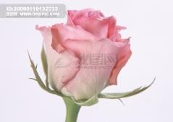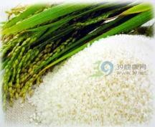

bi yifu da xia hua duo da mi

七、看图把音节补充完整。（10 分）

|  |  |  |
| --- | --- | --- |
|  |  |  |
| ī g | h _ _ á | f _ j_ |
|  |  |  |
| y l | zh i |  |

八、 给下面的字选择正确的读音，写下来。（10 分）

yú má yá hé tǔ mù pí zhú huǒ shí

|  |  |  |  |  |
| --- | --- | --- | --- | --- |
|  |  |  |  |  |
|  |  |  |  |  |
|  |  |  |  |  |

土 鱼 火 禾 目

|  |  |  |  |  |
| --- | --- | --- | --- | --- |
|  |  |  |  |  |
|  |  |  |  |  |
|  |  |  |  |  |

石 竹 皮 牙 麻

**汉语拼音综合测试卷（三）**

班级

姓名

得分

一、按字母的顺序填空。(16 分)

a ( ) e i u ( )

b ( ) ( ) f d t ( ) ( ) ( ) ei ui j ( ) x

( ) ch ( ) r z ( ) s

an ( )**（ ）** un ( ) ie ( ) ( )

二、读拼音，找出整体认读音节写在四线格里。（7 分）

shí hou yùn xínɡ shì qinɡ yuàn yì shī zi

|  |  |  |  |  |  |  |
| --- | --- | --- | --- | --- | --- | --- |
|  |  |  |  |  |  |  |
|  |  |  |  |  |  |  |
|  |  |  |  |  |  |  |

三、读拼音，用“——”画出三拼音。（5 分）

xiào yuán huā duǒ huí jiā zuò yè wǎn xiá

四、照样子写音节。（6 分）

|  |  |  |  |  |
| --- | --- | --- | --- | --- |
| n—ǚ→（ | nǚ | ） | zh—u—àn→( | ) |
| x—ǜ→（ |  | ） | x—i—ōnɡ→( | ) |
| d—ú→（ |  | ） | q—ü—án→( | ) |

例：shùn→( sh )—( ùn )

chūn→( )—( ) duǎn→( )—( ) —( )

qún→( )—( ) juàn→( )—( ) —( )

六、按要求，在横线上写出韵母。（38 分）

1、复韵母：

|  |  |  |  |  |
| --- | --- | --- | --- | --- |
|  |  |  |  |  |
|  |  |  |  |  |
|  |  |  |  |  |

|  |  |  |
| --- | --- | --- |
|  |  |  |
|  |  |  |
|  |  |  |

2、前鼻韵母

|  |  |  |  |  |
| --- | --- | --- | --- | --- |
|  |  |  |  |  |
|  |  |  |  |  |
|  |  |  |  |  |

3、后鼻韵母：

|  |  |  |  |
| --- | --- | --- | --- |
|  |  |  |  |
|  |  |  |  |
|  |  |  |  |

七、看图读音节，在正确的拼音词后面打“√”。（6 分）

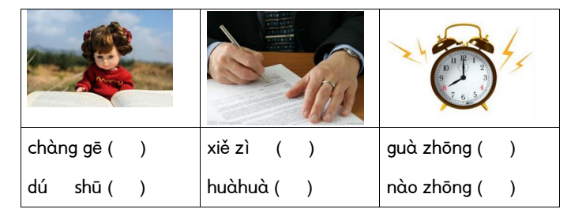

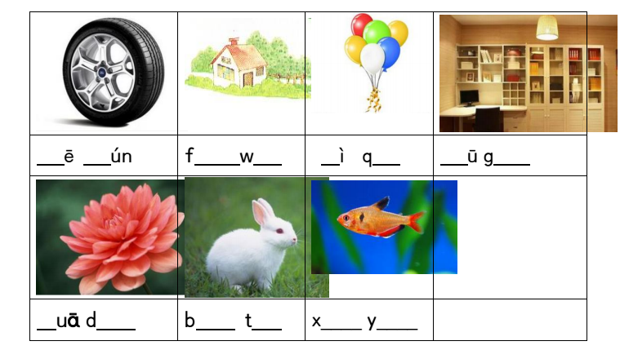

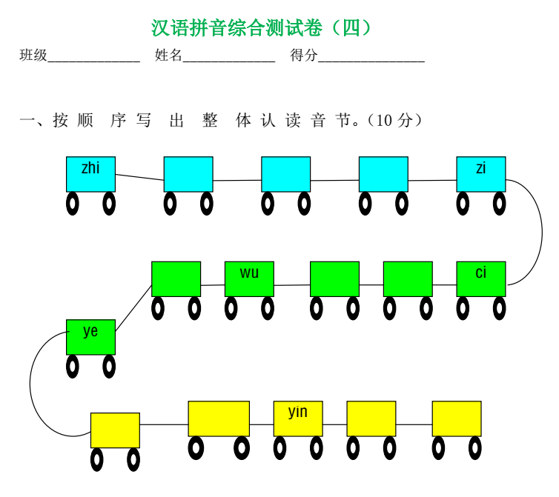

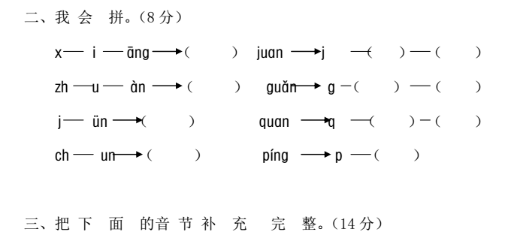

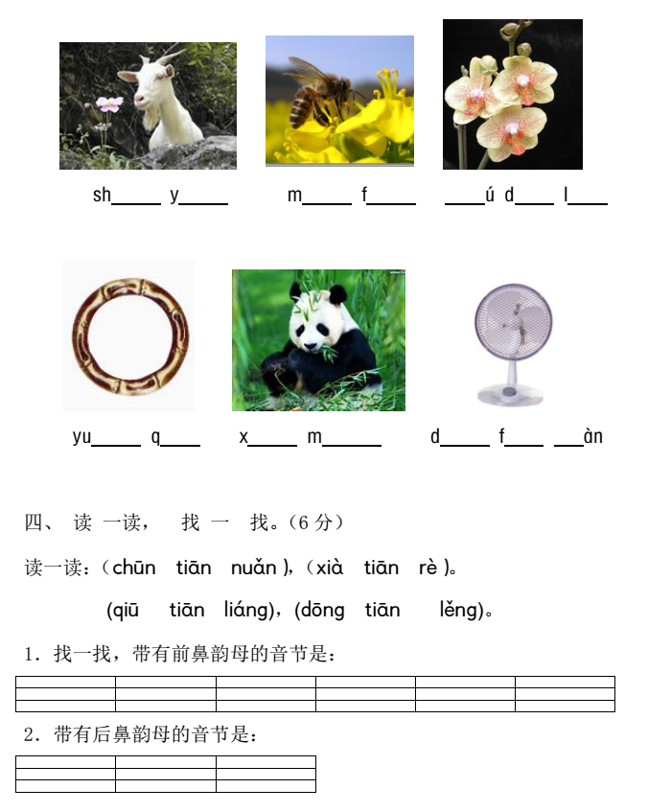

四、读一读，找一找。（6 分）

读一读：（chūn tiān nuǎn），（xià tiān rè）。 (qiū tiān liánɡ)，(dōnɡ tiān lěnɡ)。

1. 找一找，带有前鼻韵母的音节是：

|  |  |  |  |  |  |
| --- | --- | --- | --- | --- | --- |
|  |  |  |  |  |  |
|  |  |  |  |  |  |
|  |  |  |  |  |  |

1. 带有后鼻韵母的音节是：

|  |  |  |
| --- | --- | --- |
|  |  |  |
|  |  |  |
|  |  |  |

五、把下面的音节按要求归类。（12 分）

qīnɡ cài yā lí ɡǒu xiónɡ huánɡ ɡuā shī zi pínɡ ɡuǒ

bái cài lǎo hǔ pú táo xī ɡuā luó bo xiǎo zhū

1. 动物

|  |  |  |  |  |  |
| --- | --- | --- | --- | --- | --- |
|  |  |  |  |  |  |
|  |  |  |  |  |  |
|  |  |  |  |  |  |

1. 蔬菜

|  |  |  |  |  |  |
| --- | --- | --- | --- | --- | --- |
|  |  |  |  |  |  |
|  |  |  |  |  |  |
|  |  |  |  |  |  |

1. 水果

|  |  |  |  |  |  |
| --- | --- | --- | --- | --- | --- |
|  |  |  |  |  |  |
|  |  |  |  |  |  |
|  |  |  |  |  |  |

六、选择合适的拼音填在括号里。（12 分）

bái cài mào zi má què

lǐ yú xué shēnɡ shù yè

一片（ ） 一顶（ ） 一名 （ ）

一只（ ） 一棵（ ） 一条（ ）

